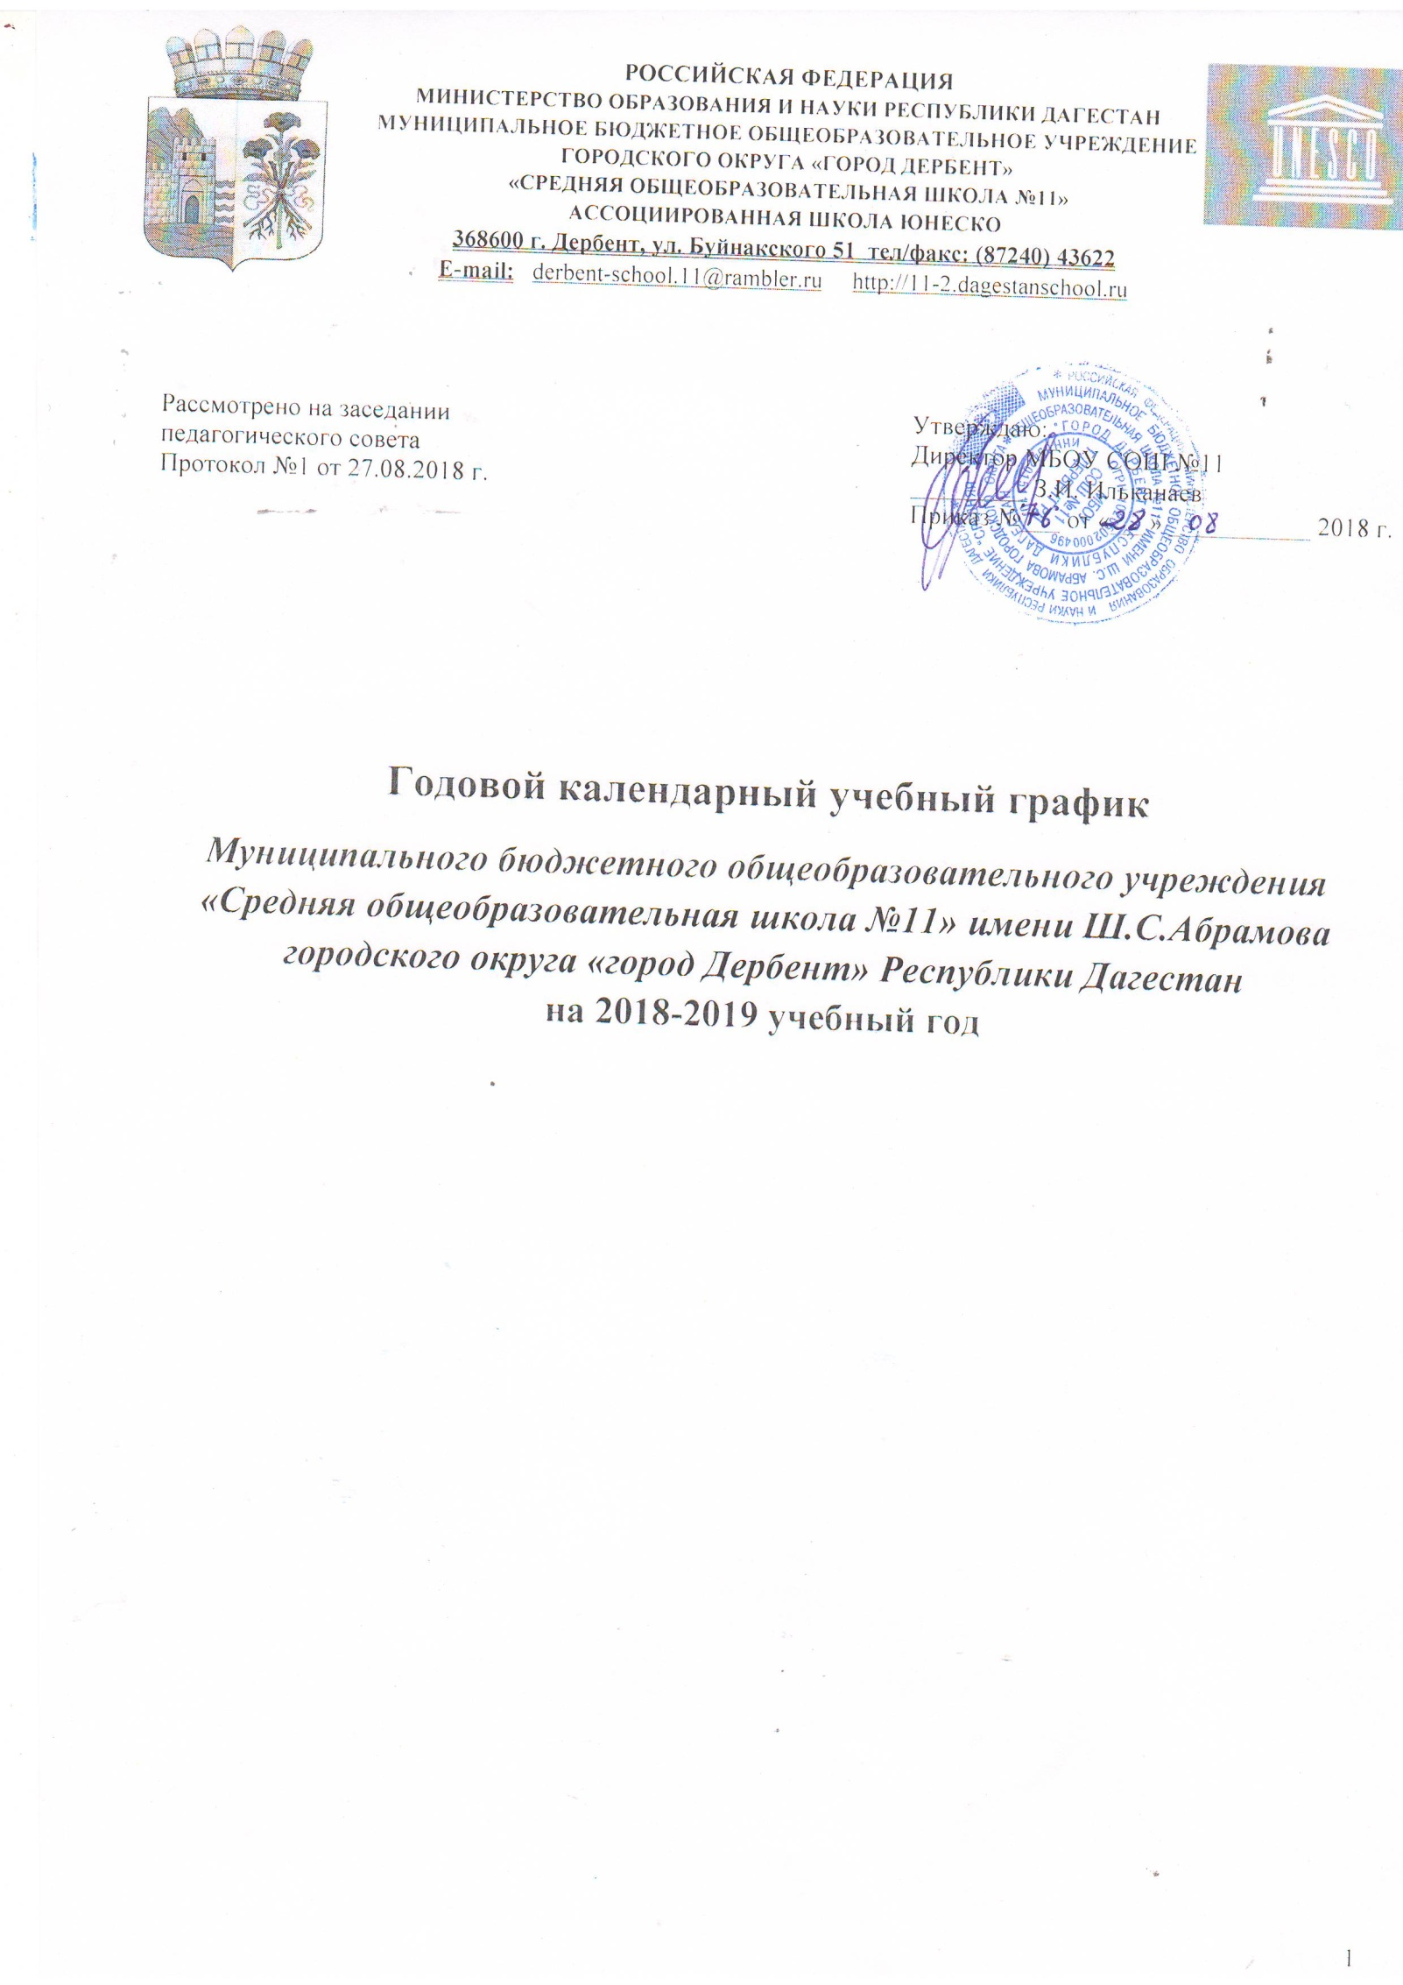Годовой календарный учебный график
на 2018-2019 уч. год.
Перечень образовательных программ, реализуемых в школе:
- Основная общеобразовательная программа начального общего образования
- Основная общеобразовательная программа основного общего образования
- Основная общеобразовательная программа среднего общего образования

1. Продолжительность учебного года в МБОУ СОШ№11:
- начало учебного года 01.09.2018 г.;
- продолжительность учебного года:
в 1 классах 33 недели;
во 2-4-х классах 34 недели;
в 5,6,7,8, 10 классах 34 недели;
в 9, 11-х классах 34 недели

2. Количество классов-комплектов в каждой параллели:
1-ые классы – 4 класса 5-ые классы – 5 классов 9-ые классы – 4 класса
2-ые классы – 4 классов 6-ые классы – 5 классов 10-ые классы – 2 класса
3-и классы - 3 классов 7-ые классы – 4 классов 11-ые классы – 1 класса
4-ые классы – 3 класса 8-ые классы - 4 классов

3. Регламентирование образовательного процесса на учебный год:
- учебный год делится
- на первом уровне – в 1 классах на четверти:
 | Даты |  | Продолжительность  (количество учебных недель)
 | Начало  четверти | Окончание  четверти
Первая | 01.09.2018 | 02.11.2018 | 9
Вторая | 12.11.2018 | 30.12.2018 | 7
Третья | 10.01.2019 | 20.03.2019 | 9
Четвертая | 01.04.2019 | 25.05.2019 | 8
Для обучающихся 1-ых классов устанавливаются дополнительные недельные каникулы с 12.02.2019 г. по 17.02.2019 г.
на первом уровне обучения – во 2-4 классах на четверти:
 | Даты |  | Продолжительность (количество учебных недель)
 | Начало четверти | Окончание четверти
Первая | 01.09.2018 | 02.11.2018 | 9
Вторая | 12.11.2018 | 30.12.2018 | 7
Третья | 10.01.2019 | 20.03.2019 | 10
Четвертая | 01.04.2019 | 30.05.2019 | 8
на втором уровне обучения– в 5,6,7,8 классах на четверти:
 | Даты |  | Продолжительность (количество учебных недель)
 | Начало четверти | Окончание четверти
Первая | 01.09.2018 | 02.11.2018 | 9
Вторая | 12.11.2018 | 30.12.2018 | 7
Третья | 10.01.2019 | 20.03.2019 | 10
Четвертая | 01.04.2019 | 30.05.2019 | 8
– в 9 классах на четверти:
 | Даты |  | Продолжительность  (количество учебных недель)
 | Начало  четверти | Окончание  четверти
Первая | 01.09.2018 | 02.11.2018 | 9
Вторая | 12.11.2018 | 30.12.2018 | 7
Третья | 10.01.2019 | 20.03.2019 | 10
Четвертая | 01.04.2019 | 25.05.2019 | 8
на третьей ступени – в 10-ых классах на полугодия:
 | Даты |  | Продолжительность (количество учебных недель)
 | Начало полугодия | Окончание полугодия
Первое | 01.09.2018 | 30.12.2018 | 16
Второе | 10.01.2019 | 30.05.2019 | 18
– в 11-ых классах на полугодия:
 | Даты |  | Продолжительность (количество учебных недель)
 | Начало полугодия | Окончание полугодия
Первое | 01.09.2018 | 30.12.2018 | 16
Второе | 10.01.2019 | 25.05.2019 | 18
продолжительность каникул в течение учебного года:
 | Дата начала каникул | Дата окончания каникул | Количество дней
Осенние | 03.11.2018 | 11.11.2018 | 9
Зимние | 31.12.2018 | 09.01.2019 | 10
Весенние | 21.03.2019 | 31.03.2019 | 11
Летние | 01.06.2019 | 31.08.2019 | 13 недель
Перенос каникулярных дней будет осуществлен в соответствии с Постановлением Правительства РФ и РД.
Дни здоровья:
22.09.18 г., 13.12.2018 г., 21.02.2019 г., 25.04.2019 г.– Отработка эвакуации школы на случаи ЧС.
22.05.2019 г. – Спортивные соревнования, экскурсии, турпоходы.

4. Режим учебных занятий для 1-11 классов
Сентябрь, октябрь, апрель май (продолжительность уроков в I и II смене 45 мин.):
Номер урока | Время |  | Продолжительность перемены
 | I смена | II смена
1 урок | 8.00 – 8.45 | 13.10-13.55 | 5 минут
2 урок | 8.50 – 9.35 | 14.00-14.45 | 5 минут
3 урок | 9.40 – 10.25 | 14.50-15.35 | 10 минут/5минут
4 урок | 10.35 – 11.20 | 15.40-16.25 | 5 минут
5 урок | 11.25 – 12.10 | 16.30-17.15 | 5 минут
6 урок | 12.15- 13.00 | 17.20-18.05 | 10 минут

Дополнительные занятия (кружки, секции, индивидуальная работа с обучающимися) – по графику работников школы.

Ноябрь, декабрь, январь, февраль, март (продолжительность уроков во II смену 40 мин.):
Номер урока | Время |  | Продолжительность перемены
 | I смена | II смена
1 урок | 8.00 – 8.45 | 13.10-13.50 | 5 минут
2 урок | 8.50 – 9.35 | 13.55-14.35 | 5 минут
3 урок | 9.40 – 10.25 | 14.40-15.20 | 10минут/5минут
4 урок | 10.35 – 11.20 | 15.25-16.05 | 5 минут
5 урок | 11.25 – 12.10 | 16.10-16.50 | 5 минут
6 урок | 12.15- 13.00 | 16.55-17.35 | 10 минут/0

Дополнительные занятия (кружки, секции, индивидуальная работа с обучающимися) – по графику работников школы.

5. Регламентирование образовательного процесса на неделю:
Продолжительность рабочей недели:
5-ти дневная рабочая неделя в 1-ых классах;
6-ти дневная рабочая неделя во 2-11-ых классах;

6. Регламентирование образовательного процесса на день:
сменность: МБОУ СОШ№11 работает в две смены;
распределение классов по сменам: обучаются в первую смену 1-2, 7а, 8-11 классы
Итого: 20 классов;
во вторую смену 3-4, 5-7 классы
Итого:19 классов;
Итого в МБОУ СОШ№11 - 39 класса-комплекта
продолжительность урока: 1 классы – 35 минут (1 полугодие), 45 минут (2 полугодие)
2–11 классы – 45 минут
Для обучающихся II смены в осенне-зимнее время (ноябрь, декабрь, январь, февраль, март) продолжительность урока 40 минут.
7. Организация питания обучающихся 1-4 классов:
Перемена | Классы | Количество обучающихся
2 – 3 перемены  I смена | 1-2 классы | 258
2-3 перемены  II смена | 3-4 классы | 192

- Промежуточная аттестация:
Промежуточная аттестация в переводных классах (во 2-8) в форме итоговых контрольных работ проводится с 15 по 25 мая 2018 года без прекращения образовательного процесса.
Промежуточная аттестация в 10 классах в форме переводных экзаменов и контрольных, тестовых работ с 15 по 25 мая 2018 года без прекращения образовательного процесса.

- Итоговая аттестация
Порядок, формы, сроки проведения государственной (итоговой) аттестации обучающихся в 9, 11 классах устанавливаются:
– Министерством образования и науки Российской Федерации;
– Министерством образования и науки Республики Дагестан.

- Режим работы учреждения в период школьных каникул:
занятия детей в учебных группах и объединениях проводятся:
- по временному утвержденному расписанию, составленному на период каникул, в форме экскурсий, походов, соревнований, работы сборных творческих групп, учебно-тренировочных сборов, кружков и др.
- Родительские собрания:
проводятся по усмотрению педагогов не реже одного раза в четверть.
Общешкольные родительские собрания: 17.09.2018г. и 20.01.2019г.
- Регламент административных совещаний:
Педагогический совет - 4 раза в год (понедельник)
Семинар классных руководителей – 4 раза в год (понедельник)
Производственное совещание – 1 раз в месяц (понедельник)
Совещание при директоре – 2 раза в месяц (понедельник)

